Муниципальное казённое общеобразовательное учреждение
«Средняя школа № 2 г. Жирновска»
Жирновского муниципального района Волгоградской области

Путеводитель
юных путешественников
«Жизнь храмов Жирновского района»

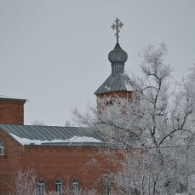

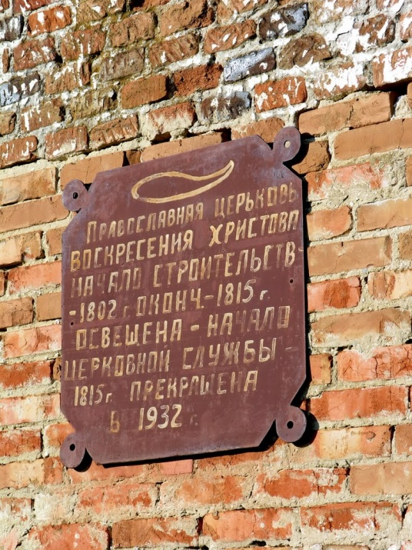
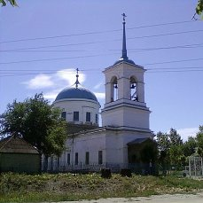
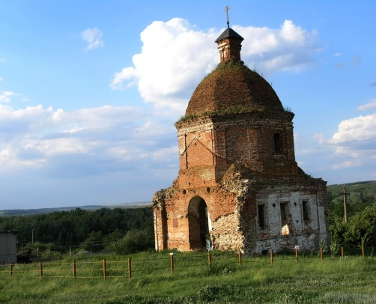

Составитель:
Санчарова Наталья,
обучающаяся 4 «А» класса
Руководитель: Олейник
Светлана Александровна
Жирновск 2017
Если Вы читает наш путеводитель, значит, Вас заинтересовало путешествие в глубинку нашей страны. Ведь именно здесь можно узнать и увидеть много интересного, а значит познавательного. Именно такое интересное путешествие можно совершить по нашему Жи́рновскому району. Наш район – расположен на севере Волгоградской области. г. Жирновск является районным центром, расположенным на реке Медведица.
Существует множество версий возникновения названия города. Их вы узнаете, если побываете в нашем городе. На территории района есть множество храмов. Одни действующие, другие разрушены. Именно об этих архитектурных сооружениях, являющимися историческими памятниками, вы узнаете из нашего путеводителя. Вы видите карту, по которой мы будем двигаться.
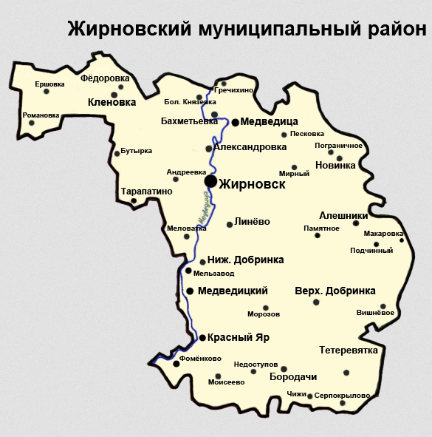
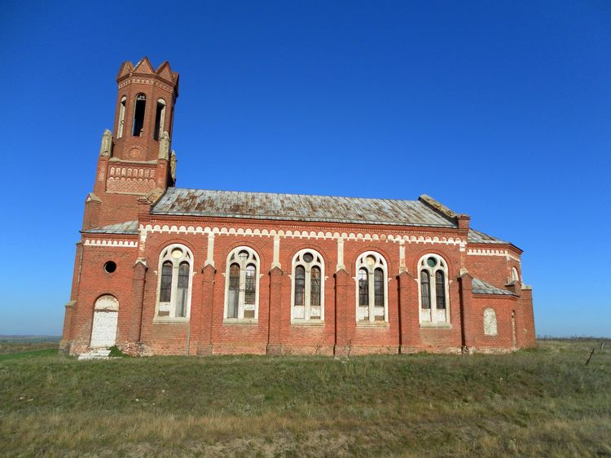
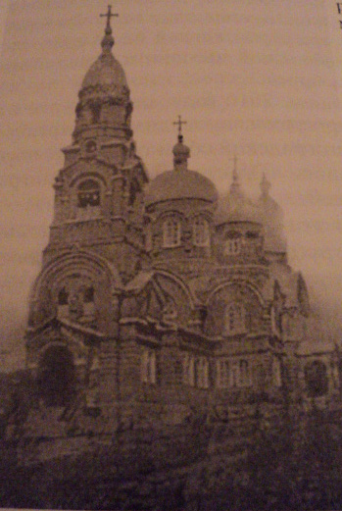
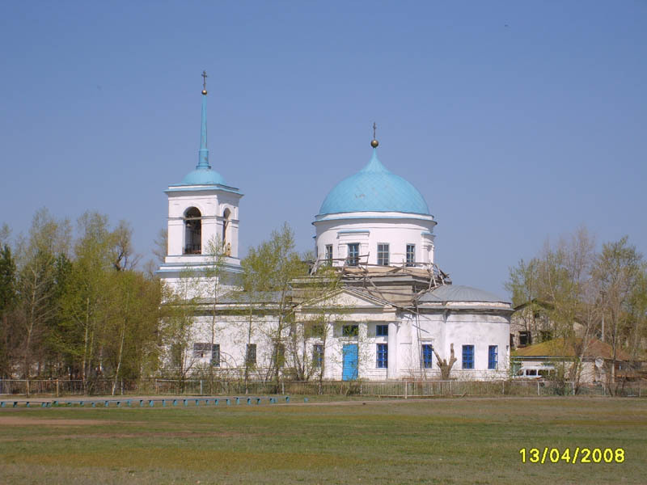

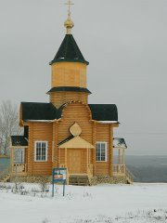
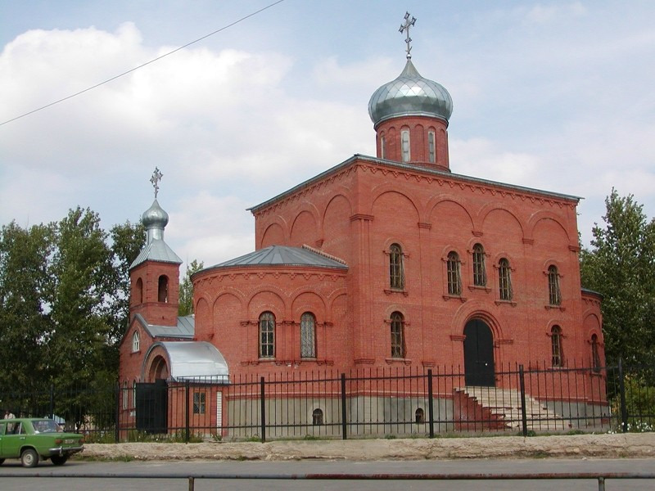

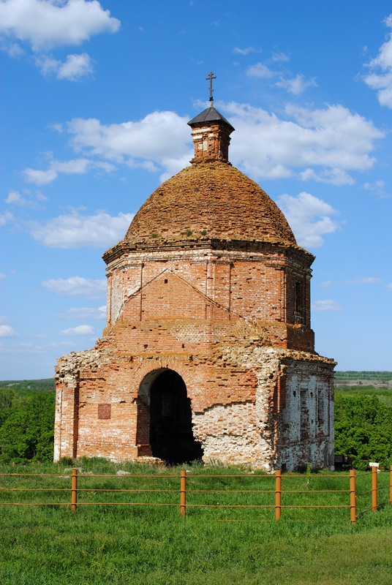

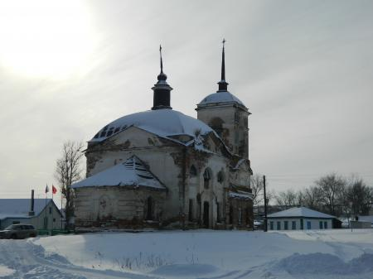

Гречихино
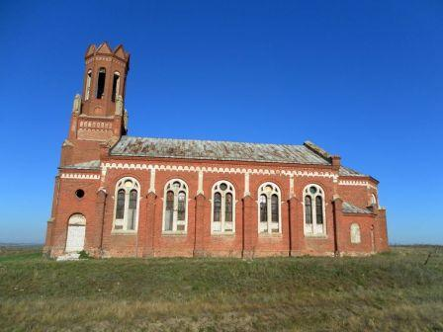
Начинаем наше путешествие с северной стороны нашего района. Село Гречихино было основано в 1767 году, как немецкое поселение Вальтер, по фамилии первого старосты. Основатели села – 99 семей из Ганау и Дармштадта. В 1774 году с. Вальтер подверглось нападению войска под предводительством Пугачёва Е.
В 1892 году была освящена лютеранская церковь. Она была построена в готическом стиле. Здесь была открыта первая церковноприходская школа. В ней обучалось 212 учеников. Сама церковь была религиозным и культурным центром, здесь сохранялись традиции немцев Поволжья. В начале XX века в этих местах проживало более 2000 человек.
В XX веке село несколько раз переименовывалось. В 1941 году был издан Указ Президиума ВС СССР о переселении немцев, проживающих в районах Поволжья. Целые семьи были насильно переселены в Сибирь. В 1944 году село получило нынешнее название Гречихино.
В данное время, в селе проживает менее 100 человек. Церковь была закрыта после переселения немцев. Но даже сейчас, когда здание стоит разрушенным, оно не потеряло своё великолепие. Когда смотришь на него, вспоминаются слова Н. В. Гоголя: «Здание... летело к небу; узкие окна, столпы, своды тянулись нескончаемо в вышину; прозрачный, но почти кружевной шпиц, как дым, сквозил над ними, величественный храм так бывал, велик перед обыкновенными жилищами людей, как велики требования души нашей перед требованиями тела».
Новая Бахметьевка
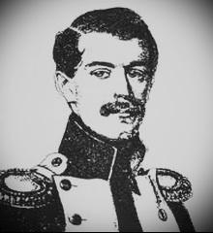
Когда-то одним из больших приходов был приход в с. Новая Бахметьевка. Церковь Воскресения Христова в селе была построена в 1802 г. на средства помещика Николая Ивановича Бахметьева и освящена в 1815 г. протоиереем Николаем Скопиным. В России имя Н. И. Бахметьева довольно известно, особенно в музыкальных кругах. Николай Иванович автор многих известных музыкальных произведений. Одно из запоминающихся произведений, написанная им литургия, а также множество церковных и светских пьес. В своё время популярными были его романсы: «Ты душа ль моя, красна девица», «Колечко», «Песнь ямщика».
С историей села и композитора неразрывно связан и ныне существующий храм.
Здание каменное, холодное, без колокольни. Воскресенская церковь была построена по типу храма Христа Спасителя и имела крестово-купольную конструкцию. Престолов в ней было три: главный престол во имя Воскресения Христова, правом пределе во имя св. Евангелиста Иоанна Богослова, в левом - во имя св. Евангелиста Матфея. В былые времена Воскресенская церковь отличалась богатством и красотой убранства. Её золотой купол с крестом был виден издалека, он и сейчас просматривается с любой точки поселения. Внутри стены украшали иконы.
Церковно – приходской школы в селе не было, так как отсутствовали средства на постройку и содержание здания. В 1894 г. здесь проживало: 241 душа мужского и 278 женского пола крестьян.
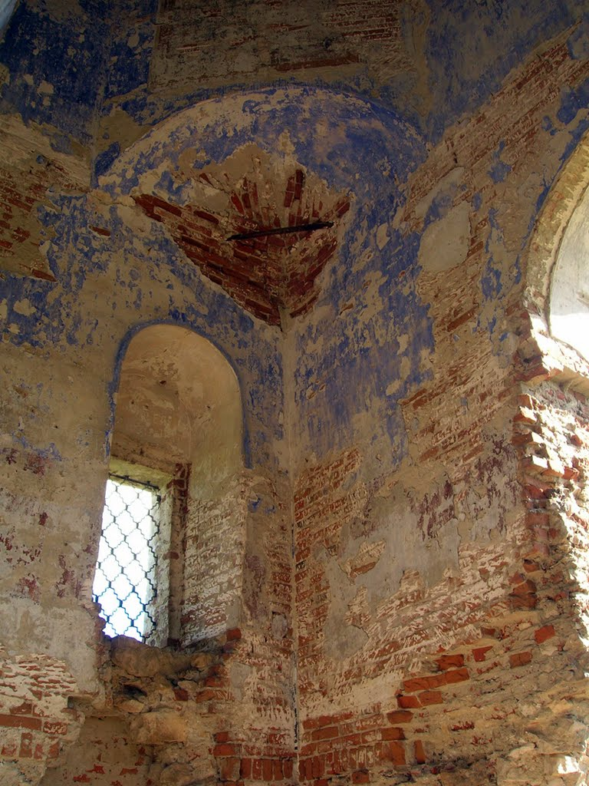
По воспоминаниям жительницы села Шипиткиной З.С. (1911 – 1988): «Давно наши ходили в Киев на богомолье. Шли пешком долго в Киево-Печерскую Лавру поклоняться святым местам, участвовали в литургии. На собранные деньги покупали иконы и возвращались домой. Когда подходили к Бахметьевке с иконами, пели молитвы, к ним присоединялись односельчане. В наш храм народу ходило много, встать на колени негде было».
В 1932 году церковь закрыта. И на сегодняшний день здание заброшено и постепенно разрушается. Купол порос травой, повреждены стены, неразличимы лики святых на настенных росписях. Оставшиеся жители стараются сохранить оставшееся, укрепили фундамент с целью сохранения здания. И воздают свои молитвы с надеждой на возрождение храма и села. Ведь сегодня в Бахметьевке проживает около 100 человек.

Жирновск
И вот мы уже в центре нашего района г. Жирновске. История города Жирновска начинается с с. Жирное. В нём стояла деревянная Церковь Покрова Божией Матери. В архивах Саратовской духовной консистории записано, что в селе Жирном в 1762 г. помещиком Нарышкиным была построена деревянная церковь Покрова Богородицы. Как свидетельствует история, она сгорела в большом пожаре конца девятнадцатого века. В советское время вновь возводить святыню не торопились.
И только в 90-е годы ситуация изменилась. Было дано разрешение на постройку полноценного, двух алтарного Храма. Всем миром строился храм. Дабы не нарушать сложившуюся традицию преемственности нижний алтарь Церкви был освящён в честь памятного явления Божией Матери. Однако приходу было дано имя всё же по «верхней», главной части - Храм Святаго Духа Утешителя.
Меловатка
Наш маршрут проходит через старейшее поселение нашего района село Меловатка. Оно одно из немногих сёл Жирновского района, история которого овеяна легендами, удивительными загадками и преданиями. Дата основания села точно неизвестна, но в архиве Саратовской Духовной консистории содержится указание на время заселения Меловатки. Это середина XVIII века.
Одна из красивейших церквей находилась в селе Меловатка. В документах о построении церквей упоминается: что «в новопоселенном поселке Меловом в 1765 г. построена церковь Дмитриевская», а в 1811-м году начали строить в слободе каменную церковь во имя великомученика Димитрия Солунского. Когда выкапывали фундамент, находили кресты и гробы, выдолбленные из цельного дубового леса, в виде колод, положенных одна на другую, что свидетельствовало о древности поселения.
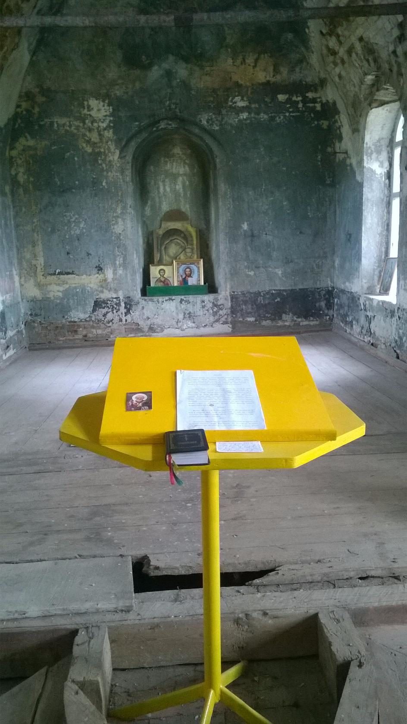
Одним из наиболее чтимых святых в православном мире является Димитрий Солунский. Греки именуют его Мироточцем, так как его мощи источали мирру, а в старинных текстах великомученик часто называется Победоносцем, поскольку большинство чудес связано с оказанием военной помощи. Димитрий издавна на Руси особо почитается как покровитель воинов и защитник Отечества. На фронтах Великой Отечественной войны его заступничество помогало местным жителям в ратном подвиге. Построенная почти два века назад в честь святого, церковь своими очертаниями напоминает корабль, готовый отплыть в удивительную неведомую даль. Внутри на стенах и сводах большого купола еще сохранились старинные фрески неизвестного мастера, написанные особой техникой по мокрой штукатурке, закрепленные необычным способом. Раньше такие храмы называли «церквями спасения».
В советское время храм был закрыт и в нём был склад. В данное время здание заброшено и постепенно разрушается, лишь только ветер гуляет под сводами, стирая последние следы уникальных росписей, да треплет стены звонницы, которая уже и не помнит звона колоколов. Являясь одним из красивейших в Жирновском районе архитектурных сооружений XIX века, церковь служит немым укором человеческому равнодушию, ведь за более чем полувековой период так и нашлось средств на её восстановление.
С 2015 года к храму святого Димитрия Солунского был прикреплен клирик храма Святого Духа Утешителя иерей Владимир Бердик, в короткий срок силами прихожан и местной администрации были вставлены стекла в алтарной части, выметены полы и облагорожена трапезная часть. Надеемся, что это начало возрождения и храма, и села.
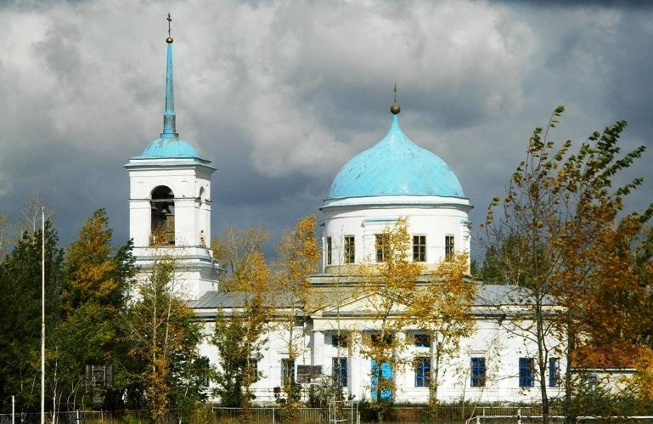
Нижняя Добринка
В селе Нижняя Добринка Жирновского района стоит небольшая, но удивительно красивая церковь с интересной судьбой. Она поставлена в 1838 г. в честь Рождества Христова. Инициатором строительства церкви был граф П.Х. Обольянинов, которого поддержал крестьянский сход. В честь победы в Отечественной войне 1812 года храм и был построен. Церковь из красного кирпича, в раствор добавляли яичный желток для крепости, собираемый со всех окрестных деревень. К строительству приступили в 1835 году, но наиболее интенсивно работы велись в последующие два года. Нижнедобринская церковь построена по проекту архитектора Иосифа Ивановича Шарлеманя (1782—1861). Церковь, построенная в течение трёх лет, была освящена в 1839 году. При въезде в село сразу видно ее купол и колокольню. Простота и классика построения напоминают о Вечном, а белые стены создают ощущение чего-то чистого, невесомого. Внутри пространство как бы расширяется и, небольшая снаружи, она оказывается просторной внутри. Гостями храма были и знаменитости. Во время подавления восстания Емельяна Пугачева, через Нижнюю Добринку проезжал великий полководец А. В. Суворов. Он с детства был человеком верующим, поэтому выстоял на воскресной службе в ещё бывшей деревянной церкви, где сам читал Псалтырь, пел на клиросе. Будущий премьер-министр Петр Аркадьевич Столыпин, ещё, когда был губернатором Саратовской губернии, приезжал сюда для разрешения конфликта о незаконном захвате земель у помещика Бореля. Каждое дело Петр Аркадьевич начинал с молитвы, поэтому и отстоял утреннюю службу. После революции с 1918 по 1921 год здание церкви используется как складское помещение.
Христорождественский храм от разрушения спасали три раза. Первый раз, когда новая власть хотела разрушить церковь, местные жители, вооружившись ружьями, не допустили святотатства. Второй раз не дал это сделать местный учитель, разъяснив, что не стоит разрушать одно из немногих кирпичных зданий Нижней Добринки. Последний раз разрушать храм отказался крановщик. «Всё что угодно, но только не это!» – сказал он, увидев, что предстоит ломать. После закрытия в 1940 г. здание отдали под культпросвет учреждение. Церковь открыли вновь в 1949 г.
Когда сбрасывали с колокольни колокола, местный житель Афанасий подобрал один и закопал его на своём огороде. Сейчас этот колокол снова на колокольне. Дополняют колокольный звон колокола, подаренные семьёй Цыкиных. Одна из святынь, находящихся в церкви – «фронтовое» старинное Евангелие, переданное в августе 1945 г., и прошедшее Великую Отечественную войну. Долгое время Христорождественский храм являлся единственным на весь Жирновский район.
Большой вклад в восстановление храма внёс настоятель иеромонах Филарет (Кравченко) и благодетель И. Цыкин. Когда-то прадед Игоря Викторовича, Фёдор Ильич Рыбаков служил звонарём. И сегодня колокольный звон это напоминание о великом прошлом в нашей истории.
Вишневое
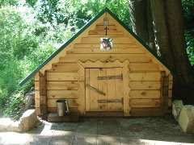
В нашем районе много родников. Но особо почитаем людьми – это «Ольгин родник». Когда-то здесь, недалеко от с. Грязнуха, а сегодня это с. Вишневое - был Свято-Троицкий Дивногорский женский монастырь, основанный в начале 60-х годов Пелагеей Готовицкой. Как во многих монастырях в обители были свои святые источники, самым почитаемым считался Ольгин родник. Назван он был, по имени вырывшей его, одной из трех первых поступивших в обитель сестер, Ольги Степановны Плотниковой. По преданию, источник ископала Ольга одними руками, а место это ей было указано "свыше", и за сотворенное чудо ей было даровано прощение всех грехов. Её могила и ключ, по причине её праведной жизни, почитались сестрами и всеми верующими. Ежегодно 9 мая (по старому стилю) в день Святителя Николая Чудотворца к источнику шел крестный ход, где служились молебны, стекалось большое число богомольцев. А у дуба, стоявшего над могилой, народ обламывал кору и ветви, отчего тот впоследствии засох.
На нашей земле множество памятников культурного наследия, которые требуют к себе пристального внимания и являются достоянием нашей малой родины, у нас есть что беречь и сохранять. Поэтому хочется надеяться, что безвозвратной потери всё-таки не случится, и эти удивительные сооружения будут долгие годы радовать своей величественной красотой и удивительными легендами гостей и жителей Жирновского района. А закончить наше путешествие хочется строками:
«С этим чувством человек рождается,
С ним живёт и умирает с ним.
Всё пройдёт, а Родина останется,
Если мы - то чувство сохраним».

Гомулов В. И. Очерки истории Жирновского района.
Гомулов В. И. Очерки истории Жирновского района.
Гомулов В. И. Очерки истории Жирновского района.
http://vlg-media.ru/special/allpartners/hram-spasenija-24868.htm
Бусалаев А. П. Лица моих сельчан./ Бусалаев А. П., Цыкин И. В..- М.: Издательский дом «Российское время», 2010.
Немировская М. Достояние малой родины.// «Жирновский новости», 2013 декабрь.

